Campionat de gătit în aer liber… pe asfalt
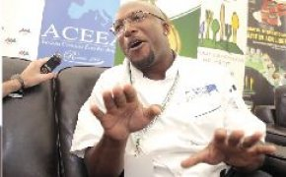
Cluj-Napoca va fi în acest sfârşit de săptămână gazda celui mai mare eveniment gastronomic din România. Organizat în parcarea centrului comercial Polus Center, "Campionatul internaţional de gătit în aer liber" propune un show culinar oferit de cei mai buni specialişti în domeniu.
Competiţia va fi supravegheată de un juriu format din maeştri ai artei culinare, printre care se numără şi renumitul bucătar canadian Robert Rainford, vedeta emisiunii "License to Grill", transmisă în mai multe ţări.
Evenimentul este destinat tuturor bucătarilor, iar premiile puse în joc sunt reprezentative: "Gospodina de Aur" (cel mai bun aliment conservat în mod natural), "Peştişorul de Aur" (cel mai reuşit preparat din peşte), distincţia "Radu Anton Roman" (cel mai autentic preparat culinar românesc) şi cupa "Choco-Art" (creativitate şi originalitate în prepararea dulciurilor).
Decernarea premiilor va avea loc sâmbătă, după care Robert Rainford va găti în faţa publicului. În paralel, vor fi organizate mese rotunde pe tema artei culinare, precum şi o demonstraţie susţinută de Dan Chişu, membru al juriului. Campionatul de gătit se va desfăşura pe două secţiuni - preparate culinare reci şi gătite.

